AURASAFE Mini

Descrição
Sistema de alimentação, comando e monitorização de registos costa fogo (r.c.f.) através de um cabo com 2 condutores numa topologia livre: série, estrela ou em anel — recomenda-se esta última, topologia, de modo a garantir uma mais elevada fiabilidade da rede de comunicações e alimentação dos r.c.f. .
O sistema será constituído por um ou mais controladores base — um por cada zona de fogo —que alimentam e monitorizam até 100 r.c.f., a montar numa área técnica destinada aos órgãos relacionados com a SCIE, e por vários módulos eletrónicos de alimentação e controlo, — de r.c.f. motorizados (24VCC) — um por cada r.c.f. . Os atuadores elétricos devem incluir fichas de ligação rápida para uma fácil, eficiente e segura ligação elétrica — recomendam-se os atuadores da BELIMO da família BFx24-T-ST.
Os controladores e módulos a considerar são os indicados na lista de medições e de acordo com as peças desenhadas deste C.E.

Caraterísticas principais do sistema
- Sistema completo de controlo de registos corta-fogo (r.c.f.)
- Alimentação, comando e monitorização de até 100 r.c.f.
- Alarme local e remoto
- Com carta de comunicações Modbus RTU para interligar a um SGTC/SACE
- Rápido de implementar, ligar e colocar em serviço
- Ligações em campo rápidas e seguras (por fichas)
- Forte redução de custos de cablagem
- Forte redução de custos de mão de obra
- Mais informação remota referente à operacionalidade de cada r.c.f. : ABERTO / FECHADO / EM FUNCIONAMENTO / FALHA
- Cabo de comando permanentemente supervisionado. No caso e falha de comunicação fecho indevidos de um r.c.f. e tempo de atuação excessivo tanto no fecho como na abertura deverá haver sinalização de falha remota.
- Levar a cabo ensaios regulares, pré programáveis, de verificação de toda a rede de r.c.f. como elementos integrantes do SCIE.

Caraterísticas técnicas dos componentes do sistema

Modelo: TX-CTRL1  Controlador base para alimentação., direta de 1 a 12 r.c.f., comando e monitorização de 1 a 100 r.c.f. (montar no QE de comando e interface com AVAC, SADI e SGTC)  - Alimentação: 24 VCC, através do bus  - Tensão de alimentação do cabo de bus: 24 VCC  - Potência máx. disponível no bus: 48 VA  - Saída do relé de alarme, poder de corte: 2A/250VA, NF  - Saída do relé de encravamento de ventilação, poder de corte: 3A / 250 VA, NA  - Carta de comunicação: Modbus RTU (9600 Baud)  - Dimensões: 220 x 170 x 86 mm | 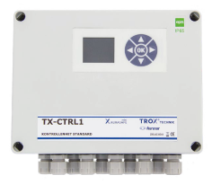
Modelo: TX-B01  Repetidor da linha de bus para alimentação de 1 a 12 RCF (a montar no campo em local mais conveniente)  - Alimentação: 230 VCA/80 VA  - Tensão de alimentação do cabo de bus: 24 VCC  - Potência máx. disponível no bus: 48 VA  - Dimensões: 220 x 190 x 100 mm | 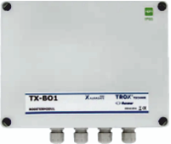
Modelo: TX-BRS3  Módulo de alimentação, comando e monitorização de 1 RCF (a montar junto ao RCF)  - Alimentação: 24 VCC  - 2 tomadas para ligação rápida aos atuadores elétricos  - LED multicolor para informação funcional  - Dimensões: 85 x 85 x 40 mm | 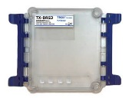
Modelo: TX-FEP1  Módulo de alarme acústico e visual (a montar numa parede na zona de supervisão da SCIE)  - Alimentação: 24 VCC/2VA  - LED de sinalização: alarme/normal  - Alarme acústico: superior a 50 dB(A)  - Dimensões: 66 x 66 x 32 | 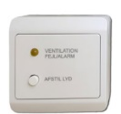

Marca de referência Trox Technik
Modelo AURASAFE mini
Distribuidor Contimetra I Sistimetra

